SCHEDA IDEA PROGETTO

Modulo standard per la presentazione di idee e proposte al GAL Ogliastra in vista della preparazione del Piano di azione locale (PdA)
LEADER 2014-2020
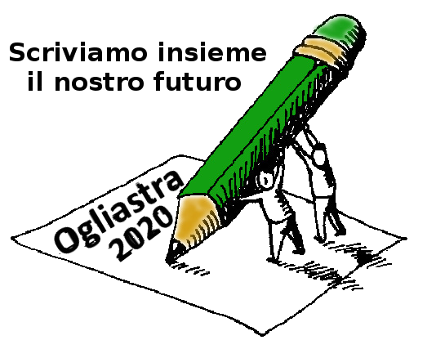

Febbraio 2016

Proponente:

Nome: _______________________________________________________________

Cognome: ____________________________________________________________

Indirizzo: _____________________________________________________________

Telefono: _____________________________________________________________

Cellulare: _____________________________________________________________

email: ________________________________________________________________

PEC: _________________________________________________________________

Profilo social (facebook, twitter, instagram...):___________________________________________________________

Socio GAL si no

Interessato a diventare Socio GAL si no

Proposta presentata a nome di:
Denominazione:
- Persona fisica ________________________________
- Impresa ________________________________
- Società ________________________________
- Impresa individuale ________________________________

Settore ______________________

- Ente pubblico

- Altro soggetto:_________________ ____________

Titolo e sintetica descrizione della proposta (max 10 righe in stampatello):

